|  |  |  |  |
| --- | --- | --- | --- |
|  | 7 чудес Древнего мира |  | Мексиканская кухня |
|  | 8 чудес света |  | Индийская кухня |
|  | Белоруссия |  | Драгоценные камни |
|  | Бермудский треугольник |  | Украинская кухня |
|  | БигБен |  | Греческая кухня |
|  | Бразилия |  | Сноубординг |
|  | Великие истории |  | Китайская кухня |
|  | Великие поэты |  | Американская кухня |
|  | Великие химики |  | Японская кухня |
|  | Великие художники |  | Русская кухня |
|  | Великобритания |  | 10 видов фруктов |
|  | Галактики |  | Направления музыки |
|  | Германия |  | Подводный мир |
|  | Гора Фудзияма |  | Лидерство в организации |
|  | Греция |  | Самые необычные дома мира |
|  | Египет |  | Как встречают Новый год в разных странах |
|  | Животные Азии |  | Антивирусные программы |
|  | Ирландия |  | Динозавры |
|  | Испания |  | Плавание |
|  | Италия |  | Баскетбол |
|  | Как разговаривают глухонемые? |  | Испанская кухня |
|  | Какие цвета недоступны человеческому глазу? |  | Тайская кухня |
|  | Килиманджаро |  | Мотивация |
|  | **Кипр** |  | Изготовление шоколада |
|  | Китай |  | Авиакомпании |
|  | Колумбия |  | Виды лошадей |
|  | Космос |  | Почему происходит извержение вулканов? |
|  | Кто и когда изобрел роботов? |  | Итальянская кухня |
|  | Мальдивы |  | Ураганы |
|  | Нью-Йорк |  | Наводнение |
|  | Олимпийские игры |  | Цветение сакуры |
|  | Планеты |  | Виды танцев |
|  | Птицы Азии |  | Мышление |
|  | Рождение звезд |  | Сколько у человека болевых точек? |
|  | Россия |  | Изготовление вина |
|  | Самые большие животные |  | Влияние компьютерных игр на психику людей |
|  | Самые опасные насекомые |  | Интересные факты о Солнце |
|  | Северное сияние |  | Животные океана |
|  | Сейшелы |  | Землетрясение |
|  | США |  | Волейбол |
|  | Таиланд |  | Самые необычные традиции разных стран |
|  | Турция |  | Животные из красной книги |
|  | Процесс изготовления сыра |  | Японская культура |
|  | Финляндия |  | Как возникла Вселенная? |
|  | Франция |  | Футбол |
|  | Хиросима |  | Перестройка в СССР |
|  | Чем опасно радиоактивное излучение? |  | Французская кухня |
|  | Чехия |  | 10 видов овощей |
|  | Швейцария |  | Как работают мышцы? |
|  | Эстония |  | Когда появились люди на Земле? |

1. Титульный лист



1. Цель работы

Рассказать о Кипре, обозначить основные интересные факты

1. Название презентации

Кипр

1. Количество слайдов

17

1. Указать какие есть разделы в презентации

* Республика Кипр
* Символика Кипра
* Герб Кипра
* Флаг Кипра
* История Кипрской республики
* Население
* Туризм
* Достопримечательности

1. Описание каждого слайда (какие есть переходы и анимации, какие эффекты применяли)

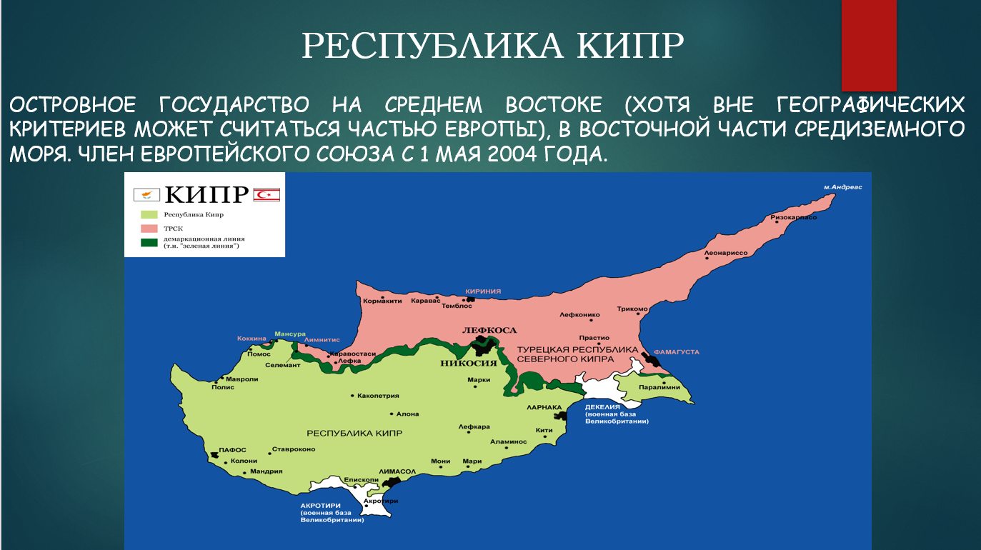

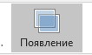

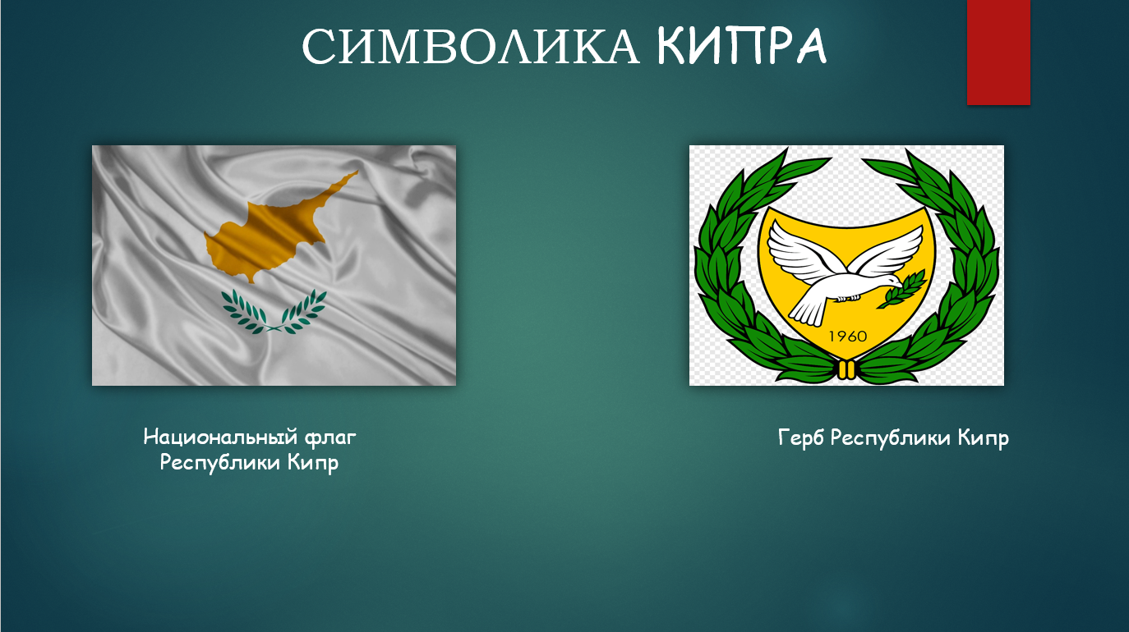

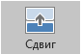

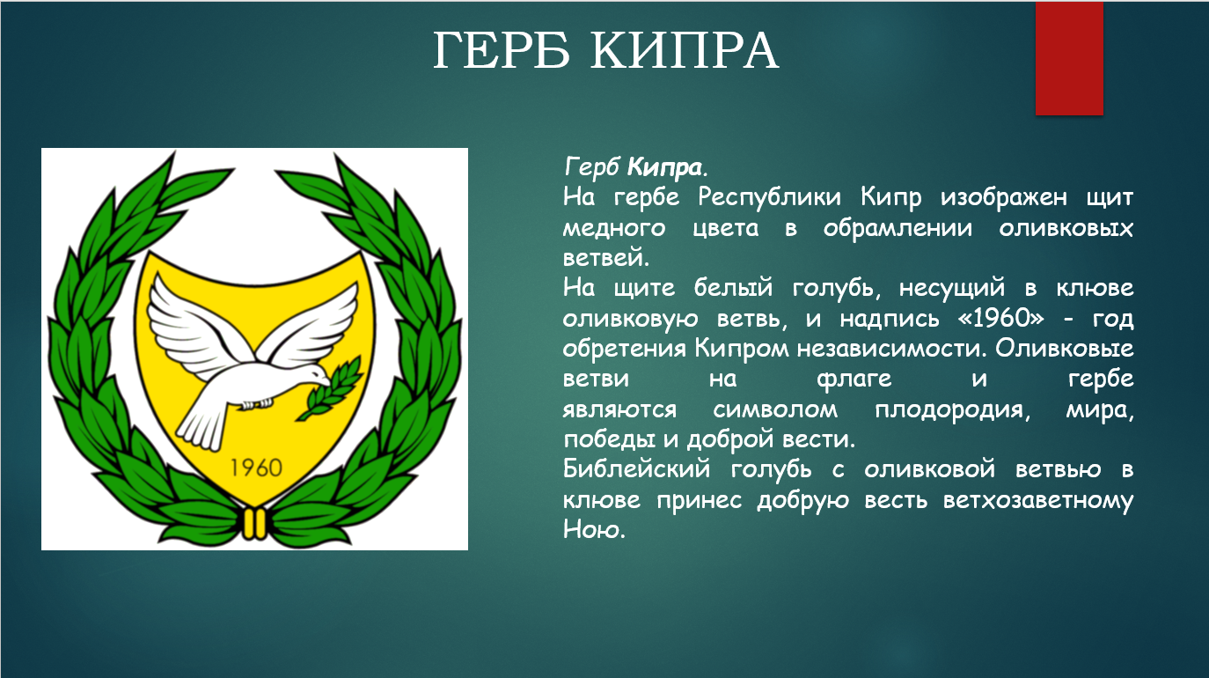

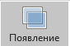

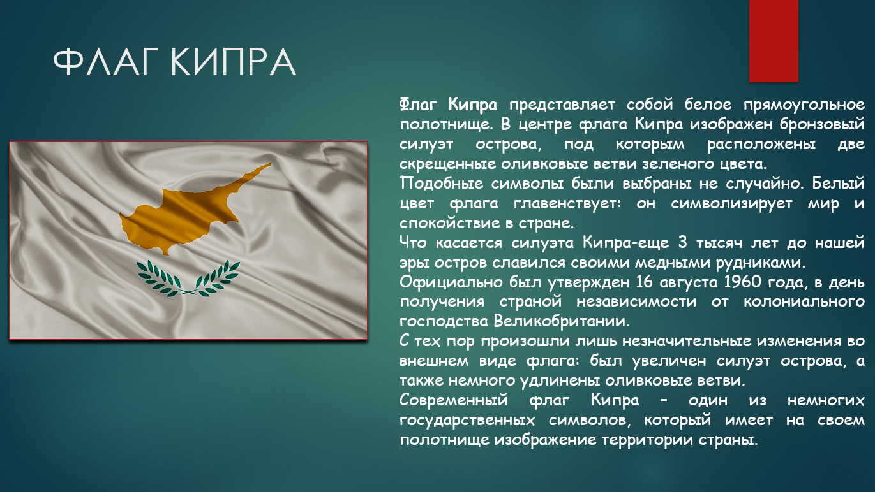



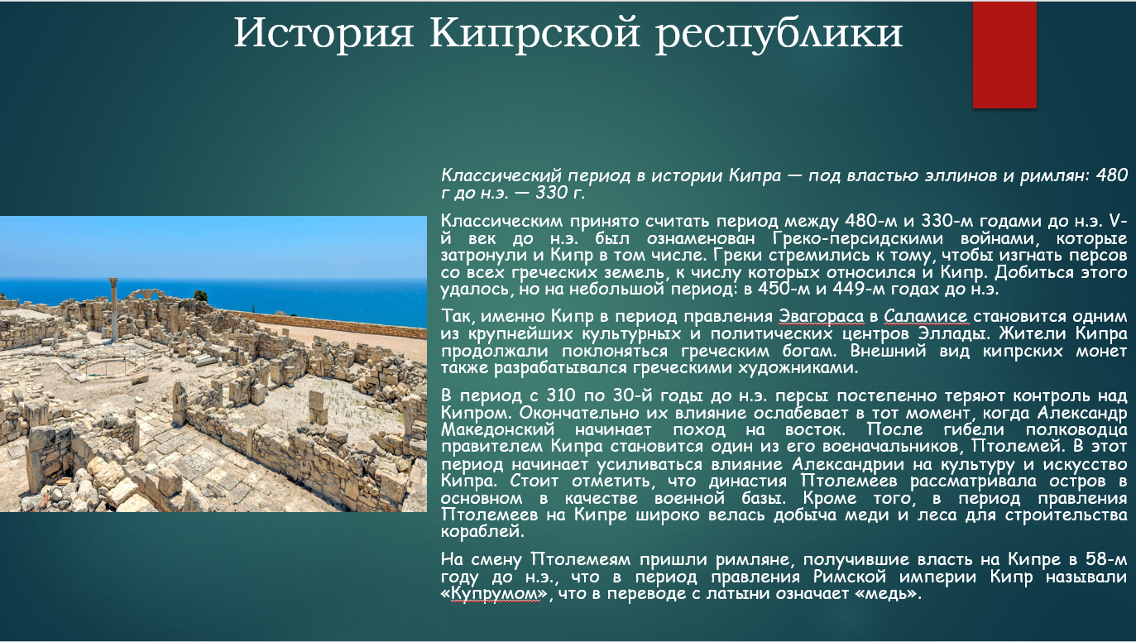



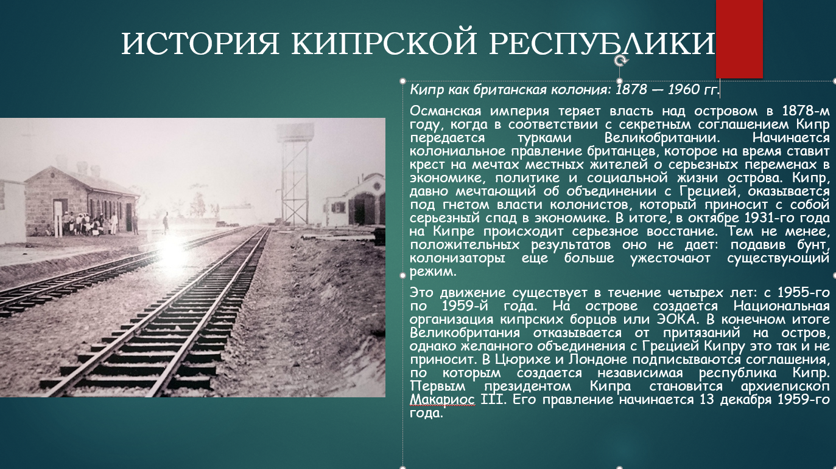

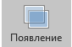

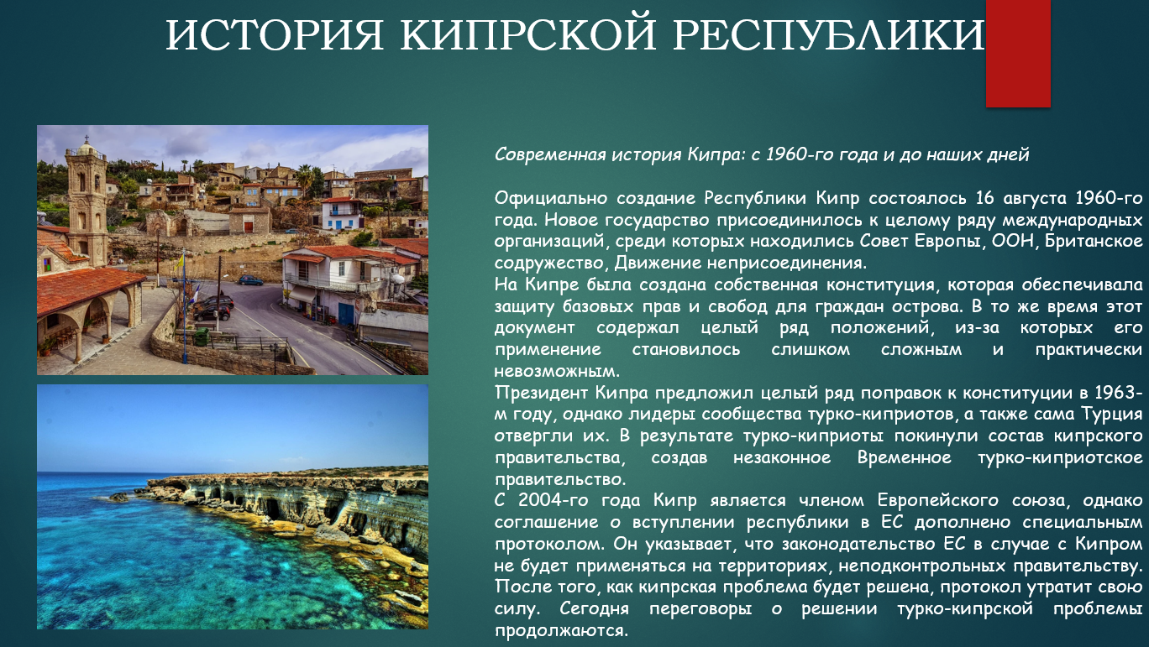



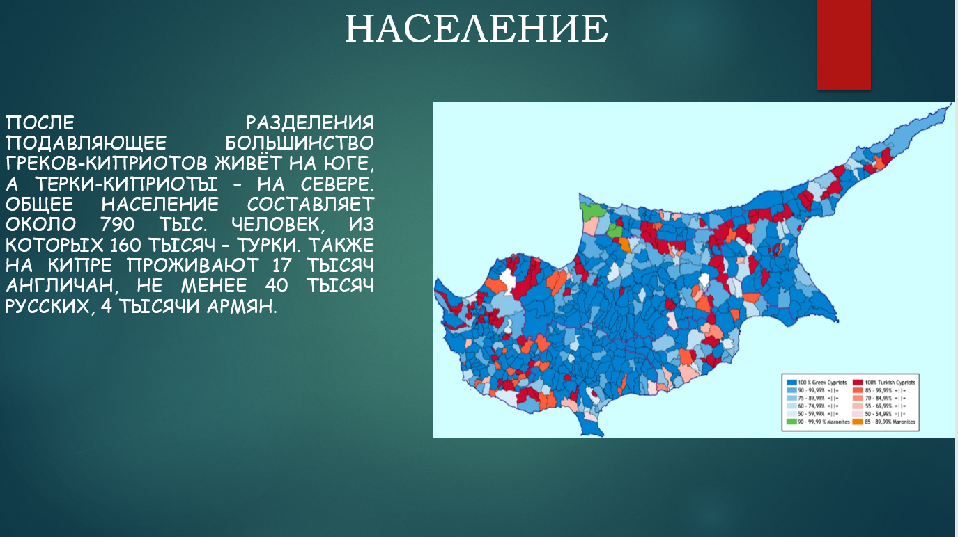

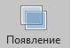

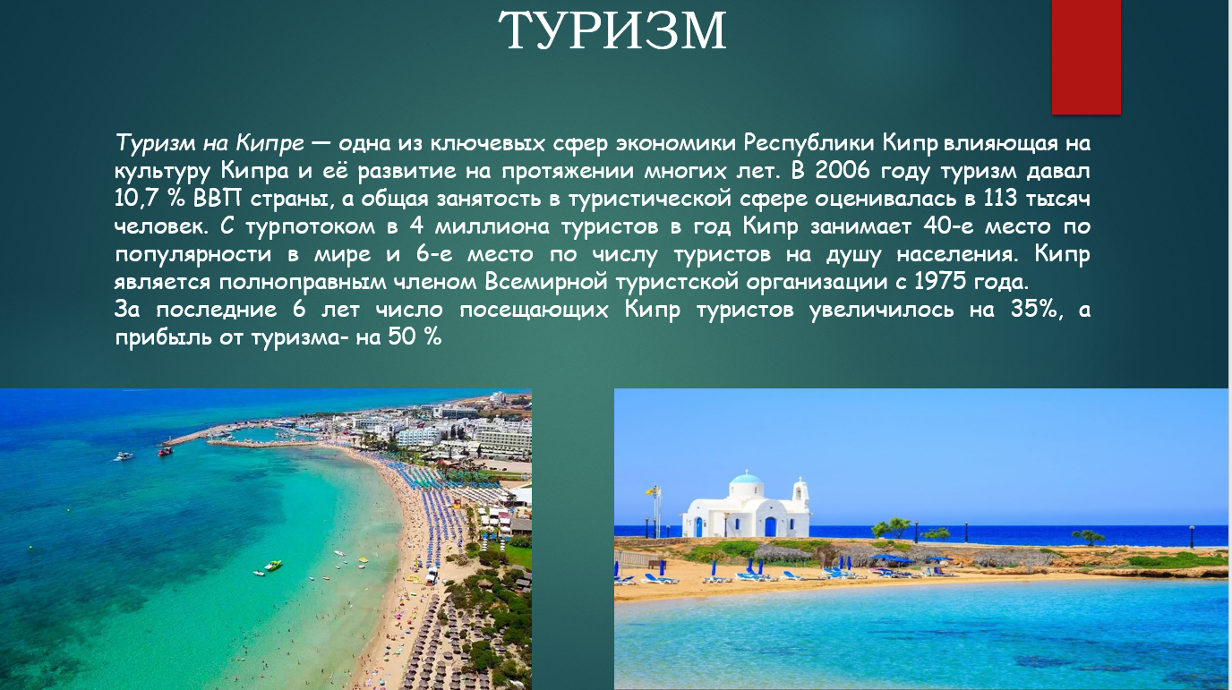



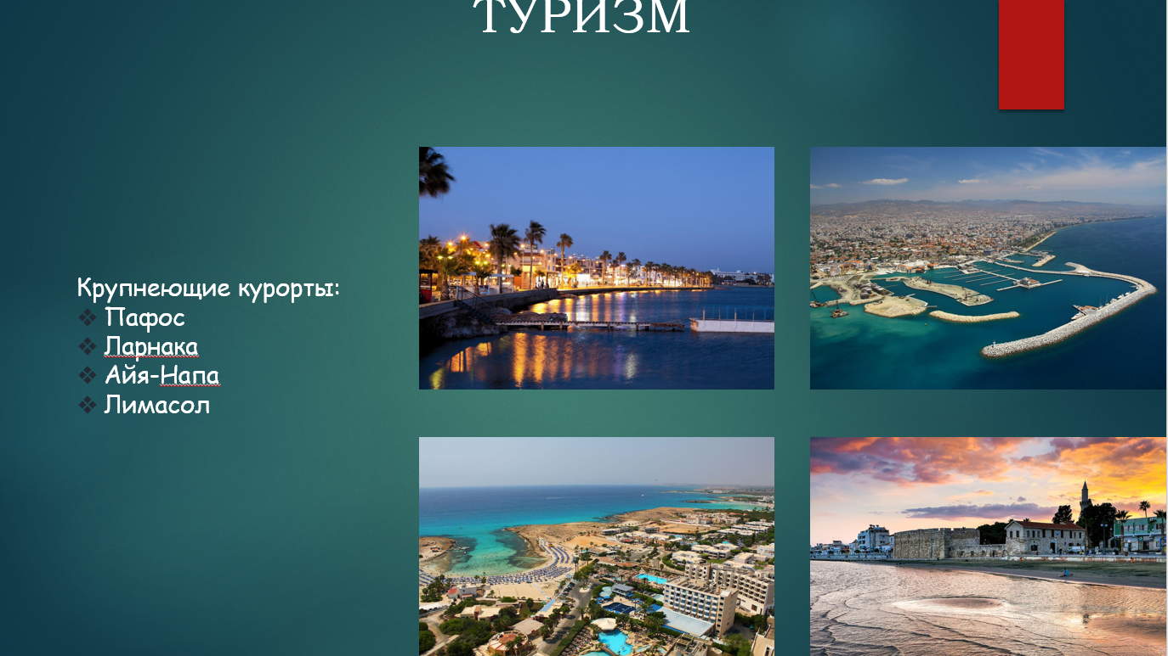



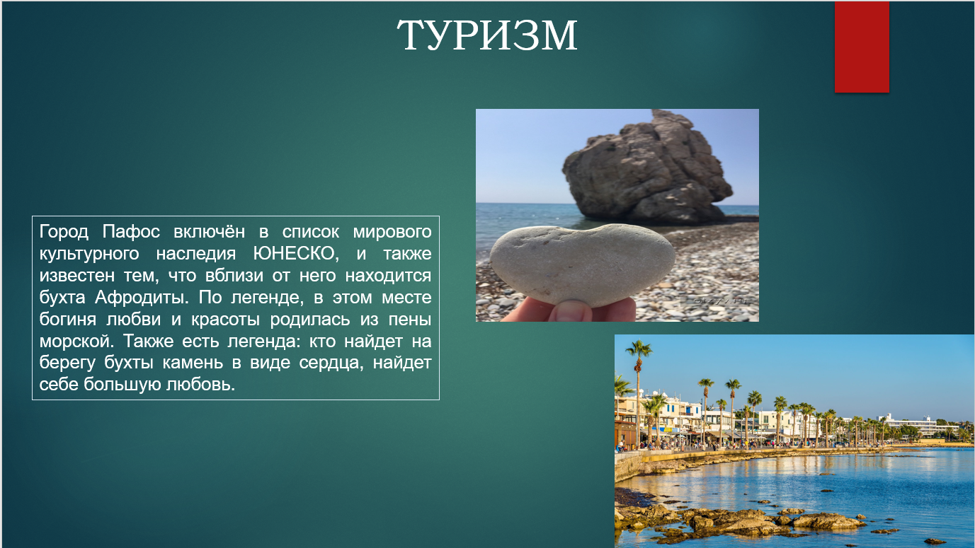

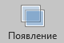

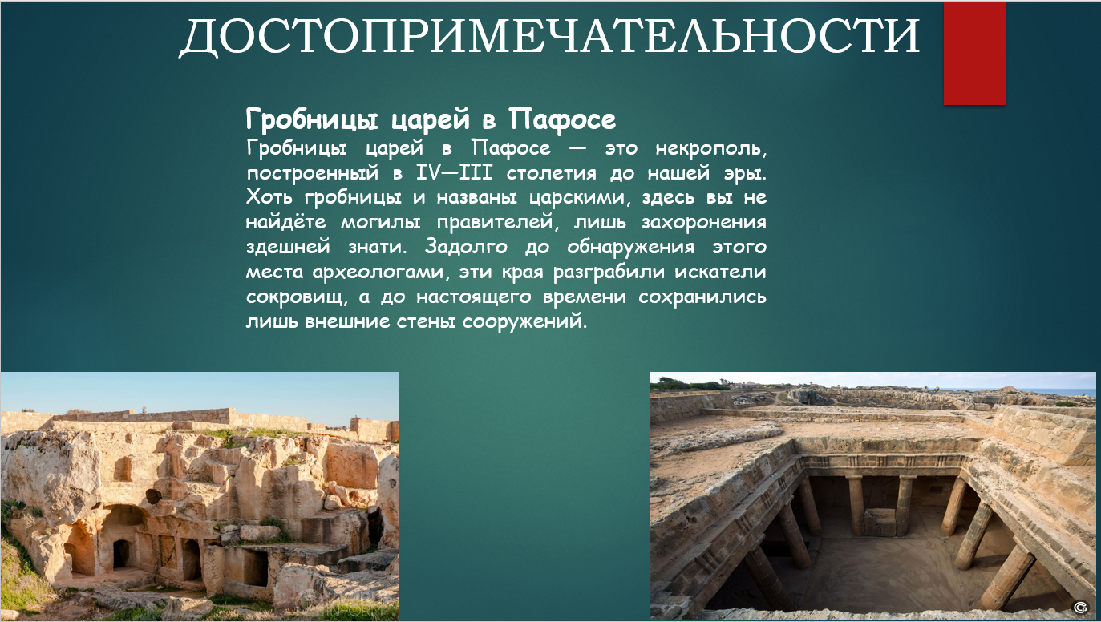

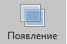

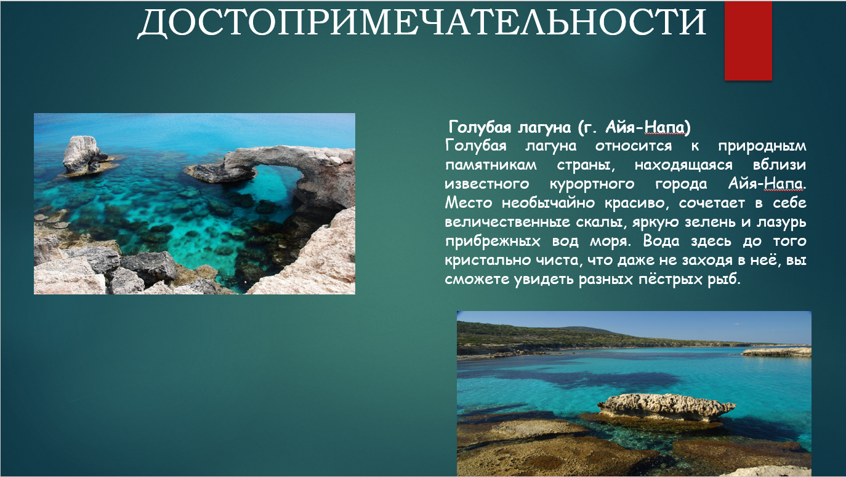

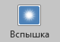

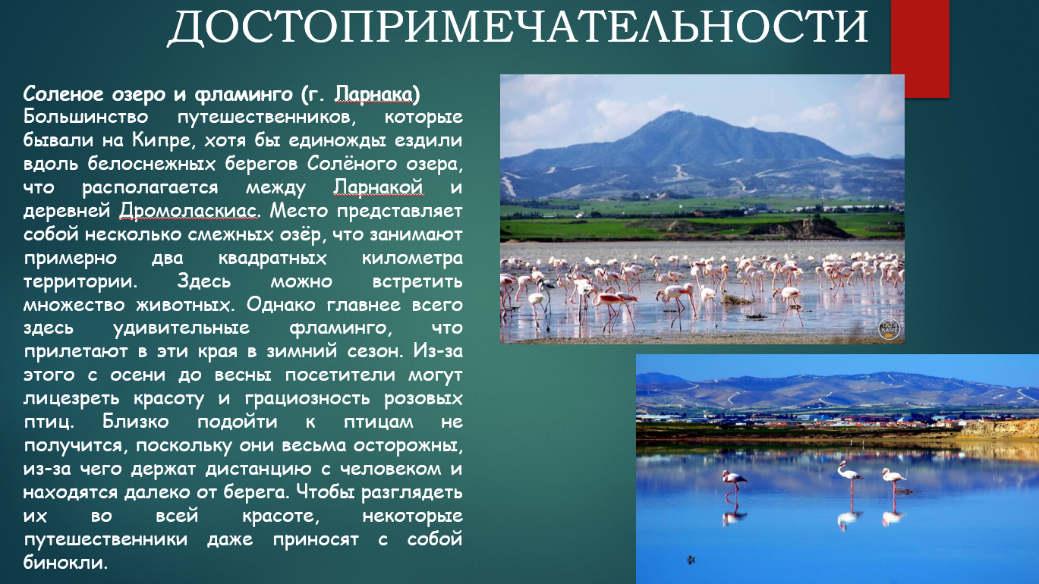

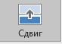

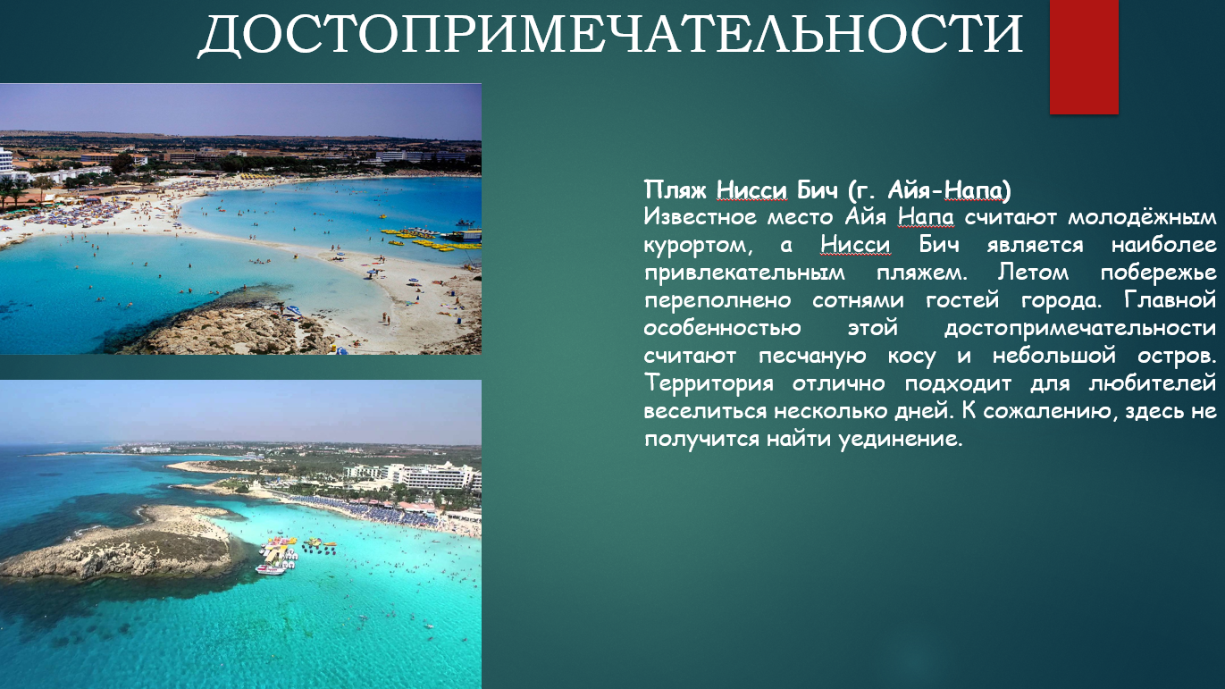

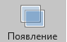

Вывод

В ходе этой работы мы создали презентацию по теме выбранной ранее.